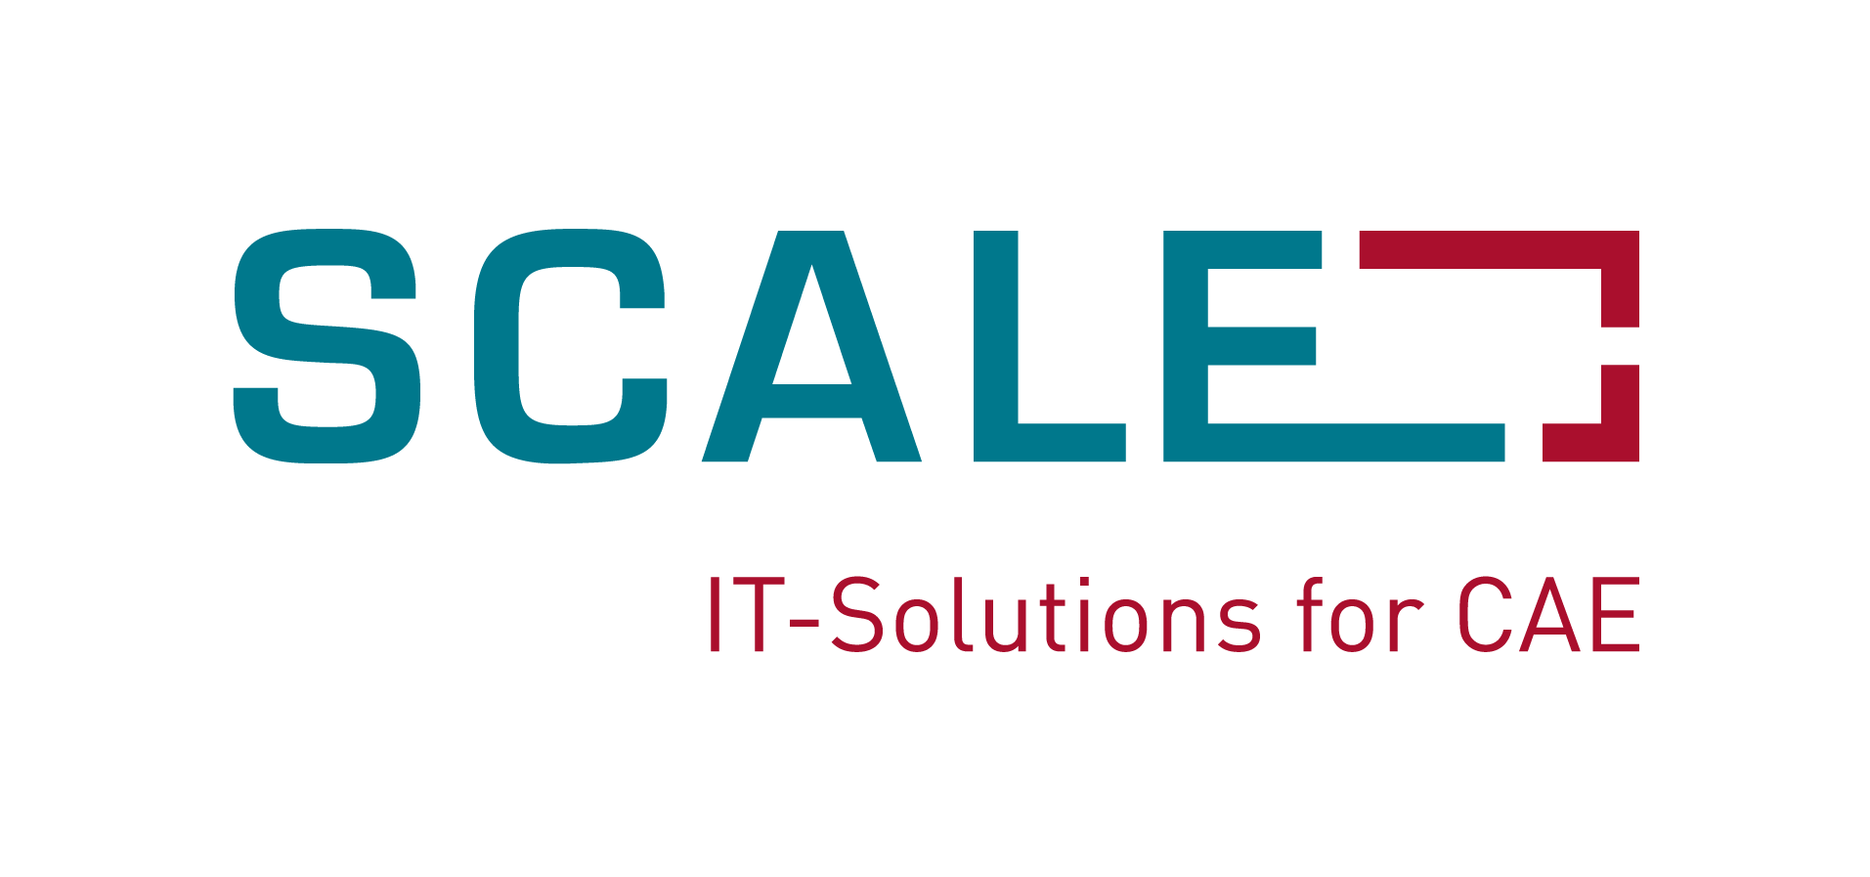
Pressemitteilung 5/2014
DYNAmore GmbH
Gesellschaft für FEM
Ingenieurdienstleistungen
DYNAmore gründet SCALE als Tochter-
unternehmen für SDM-Softwarelösungen
Stuttgart, 23. Oktober 2014 –

Die DYNAmore GmbH hat mit der SCALE GmbH ein neues, 100%-iges Tochterunternehmen gegründet. Das Ziel ist es, Softwarelösungen und IT-Dienstleistung für Prozess- und Datenmanagement sowie FE-Methodenentwicklung in der Automobilindustrie anzubieten. Im Auftrag der AUDI AG sind so bei DYNAmore und SCALE in den vergangenen Jahren verschiedene Softwareprodukte entstanden:

LoCo: Verwaltung von Simulationsmodellen, Variantenmanagement, Modellaufbau und Lastfallerzeugung, Abbildung von CAE-Prozessen
CAViT: Integrierte Bereitstellung und Vergleich von Simulations- und Testergebnisse.
Status.E: Monitoring des Entwicklungsstandes von Fahrzeugprojekten inkl. Dokumentenmanagement.

Insbesondere das Produkt LoCo mit derzeit über 400 Benutzern bei Audi und einer großen Anzahl an externen Dienstleistern wird derzeit in vielen unterschiedlichen Simulationsabteilungen intensiv genutzt. Aktuell wird LoCo auch bei anderen Marken der Volkswagen Aktiengesellschaft eingeführt.

Für den Zweck der Weiterentwicklung und Vermarktung dieser und weiterer Softwareprodukte im und außerhalb des Volkswagen Konzerns wurde die SCALE GmbH gegründet. Der Firmenname SCALE steht dabei für „Skalierbare Lösungen im Bereich des Simulationsdaten- und Prozessmanagements“, die auch als Kooperationsplattform für externe Entwicklungspartner eingesetzt werden können.

Damit die mit den Softwareprodukten LoCo, CAViT und Status.E verbundenen Verpflichtungen im Bereich Betrieb, Support und Weiterentwicklung geleistet werden können, wechseln 20 Mitarbeiter aus dem Bereich Simulations- und Prozessmanagement von DYNAmore Dresden und Ingolstadt zur neu gegründeten SCALE GmbH mit Sitz in Ingolstadt. Die Aktivitäten im Bereich Crashberechnung mit LS-DYNA bleiben von diesem Personalwechsel gänzlich unberührt und werden bei DYNAmore unverändert weitergeführt.

Dr. Heiner Müllerschön, Geschäftsführer der SCALE GmbH betont: „Uns war es wichtig, dass wir in diesem stark wachsenden Bereich Simulations- und Prozessmanagement unsere Software nun einfacher zu Standardprodukten entwickeln können. Mit der AUDI AG haben wir einen starken Partner, der unsere Visionen teilt und mit uns weiterentwickelt. Gleichzeitig haben wir nun auch die Möglichkeit, unsere Lösungen anderen Kunden im und außerhalb des Volkswagen-Konzerns anzubieten. Wir sehen großes Interesse und sind überzeugt, dass die Anwenderbasis in den nächsten Jahren stark wachsen wird.“

Die Firma DYNAmore steht für exzellente Unterstützung bei der numerischen Lösung nichtlinearer physikalischer Problemstellungen. Das Produktportfolio umfasst die Finite-Elemente-Software LS-DYNA, den Pre- und Postprozessor LS-PrePost und die Optimierungssoftware LS-OPT sowie zahlreiche FE-Modelle für die Crashsimulation (Dummies, Barrieren, Fußgänger, Menschmodelle, ...). Schwerpunkte sind Support, Vertrieb, Schulung, Ingenieurdienstleistung, Software-Entwicklung und Systemintegration. DYNAmore ist eine der ersten Adressen für Pilot- und Entwicklungsprojekte zur Simulation nichtlinearer dynamischer Problemstellungen.

Nähere Informationen:
DYNAmore GmbH
Industriestr. 2, D-70565 Stuttgart
Tel.: 07 11 - 45 96 00 – 0
Fax: 07 11 - 45 96 00 - 29
e-mail: info@dynamore.de
Internet: www.dynamore.de

